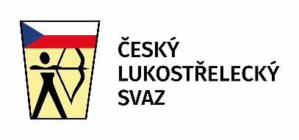

Fyzio fitness pro lukostřelce v praxi
Praktický seminář

Datum: 19.3.2022
Místo: Chrpasport, Krejnická 21, Horní Roztyly - Praha 4
Trenéři: Martin Kubec, Dominik Masný
Vybavení: sportovní oblečení na cvičení, čistá obuv (ve fitcentru jsou šatny), psací potřeby, zápisník atd.
Cena: 800kč
Platba workshopu proběhne bankovním převodem před konáním akce. Platební údaje obdrží přihlášeni zájemci ihned po uzavření přihlášek.
Přihlášky: jmenovité přihlášky zašlete emailem na adresu
michal.bidlo@czecharchery.cz

Termín přihlášek: 2.3.2022
Minimální počet přihlášených pro uskutečnění semináře je 20osob. Kapacita semináře je 30 osob. Zájemci budou přihlášeni v pořadí dle data a času přijetí přihlášky.

Program:
9:00 - 10:30 Kompenzační cvičení pro lukostřelce s využitím vybavení ve fitness centrech
10:30 - 12:00 Kondiční cvičení pro lukostřelce se zaměřením na zvýšení silové funkční rezervy
12:00 - 13:30 Pauza na oběd
13:30 - 15:00 Rozcvičení vhodné pro lukostřelce před tréninkem / závodem s pomocí vlastní váhy
15:00 - 16:00 Posilování s balančními pomůckami a TRX
16:00 - 16:30 Závěrečná diskuze

Trenéři:

Martin Kubec
- Fyziofitness trenér v Centru pohybové medicíny prof. Pavla Koláře
- Lektor ve Fitness Institut Tonus (školení pro trenéry fitness)
- Instruktor ve Fitness centru Chrpa
- Trenér a konzultant SCM a RD ČLS

Dominik Masný
- Fyziofitness trenér v Centru pohybové medicíny prof. Pavla Koláře
- Konzultant Českého basketbalového svazu
- Instruktor ve Fitness centru Chrpa
- Trenér členů RD ČLS
- Certifikovaný trenér DNS

